**Турки и френчи**

[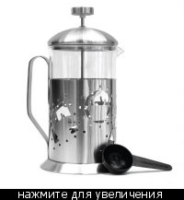](http://forum.sibmama.ru/viewtopic.php?t=893185) **Френч-пресс (Стелла) 800мл с поршнем 310 руб.**

[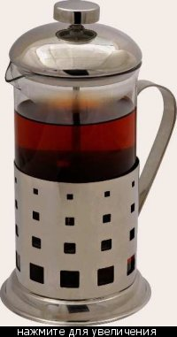](http://forum.sibmama.ru/viewtopic.php?t=893185) [](http://forum.sibmama.ru/viewtopic.php?t=893185)   
**Френч-пресс (Стелла) 600мл с поршнем 280 руб.**   
  
[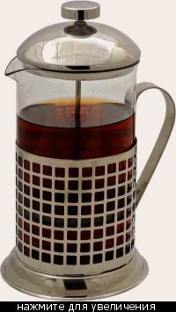](http://forum.sibmama.ru/viewtopic.php?t=893185)   
**Френч-пресс (Стелла) 350мл с поршнем 220 руб.**   
  
[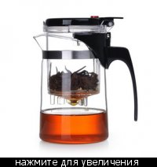](http://forum.sibmama.ru/viewtopic.php?t=893185)   
**Чайник с кнопкой Кунг-фу.   
Обьем 500 мл.   
Цена 600 руб.**